الجمهورية الجزئرية الديمقراطية الشعبية
وزارة التربية الوطنية الديوان الوطني للامتحانات والمسابقات
امتحان تجريبي لشهادة التعليم المتوسط دورة ماي : 2025 امتحان في مادة : العلوم الفيزيائية والتكنولوجيا المدة : ساعة ونصف

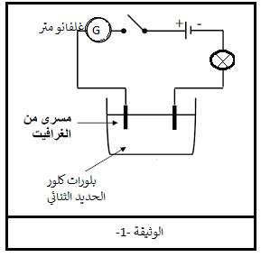
التمرين الاول (06نقاط)
لدراسة بعض خواص المحاليل الكيميائية قمنا بوضع بلورات كلور الحديد الثنائي (FeCl₂) في إناء وشكلنا الدارة المبينة في (الوثيقة-1-)في البداية لم يتوهج المصباح وبعد اضافة الماء المقطر لاحظنا مرور التيار الكهربائي وتوهج المصباح .
- فسر سبب توهج المصباح بعد إضافة الماء المقطر.
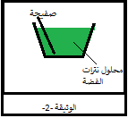
بعد مدة لاحظ التلاميذ داخل الاناء انطلاق غاز عند المصعد تم الكشف عنه بأزرق النيلة كما تشكل معدن عند المهبط .
- صف مجهريا ما يحدث عند كل مسرى مدعما ذلك بمعادلات كيميائية .
- استنتج المعادلة الكيميائية الاجمالية .
بعد ذلك وضعنا صفيحة من نفس المعدن الناتج في وعاء يحتوي على محلول نترات الفضة (Ag⁺+NO₃⁻) عديم اللون وبعد مدة تحول لونه إلى الاخضر وتشكلت عليها طبقة رمادية اللون (الوثيقة-2-)
- أذكر الافراد الكيميائية المتواجدة في المحلول الشاردي الناتج .
- اكتب معادلة التفاعل الحاصل بالصيغة الشاردية فقط.
التمرين الثاني (06نقاط)
5 N
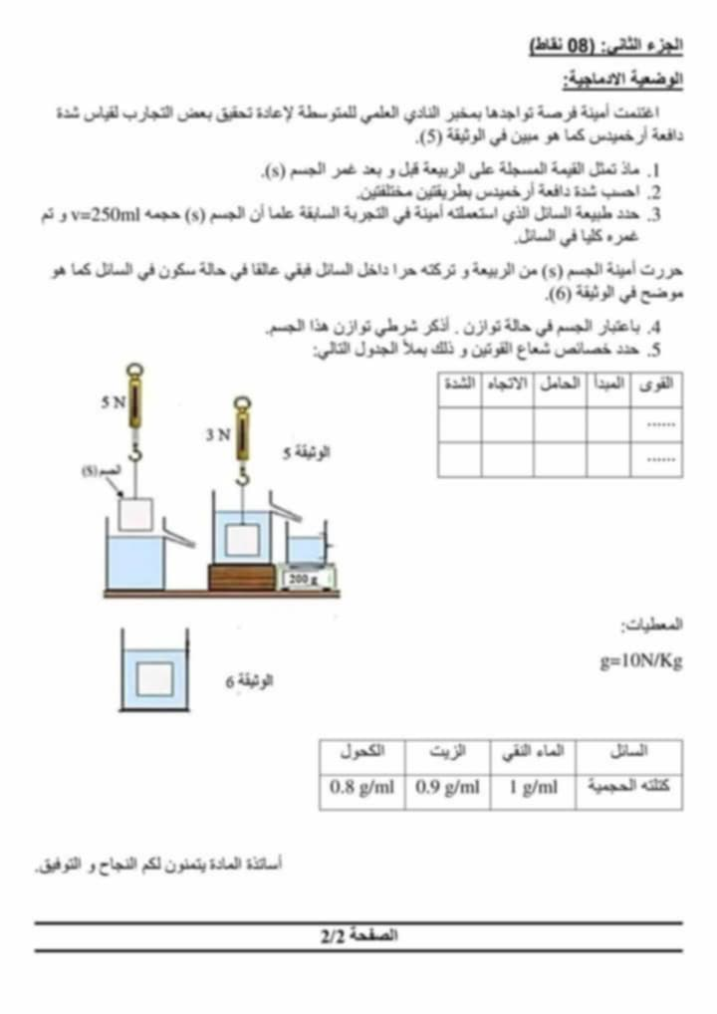

اغتنمت امينة فرصة تواجدها بمخبر النادي العلمي للمتوسطة لإعادة تحقيق
3 N
بعض التجارب لقياس شدة دافعة ارخميدس كما هو مبين في (الوثيقة -3-)
الوثيقة -3-
- ماذا تمثل القيم المسجلة على الربيعة قبل وبعد غمر الجسم S
- احسب شدة دافعة ارخميدس .
- حدد طبيعة السائل الذي استعملته امينة في التجربة السابقة
200 g
علما ان الجسم S حجمه V=250ml وتم غمره كليا في السائل .
بعد ذلك وضعت امينة الجسم s داخل سائل اخر فبقي عالقا و في حالة
الوثيقة -4-
سكون كما هو موضح في (الوثيقة -4-)
- باعتبار الجسم في حالة توازن ، أذكر شرطي توازن هذا الجسم .
- حدد خصائص شعاع القوتين المؤثرتين على الجسم في هذه الحالة وذلك بملأ الجدول التالي :
رمز القوة | المبدأ | الحامل | الاتجاه | الشدة
المعطيات : قيمة الجاذبية : g=10N/Kg
السائل | الماء النقي | الزيت | الكحول
كتلته الحجمية | 1g/ml | 0.9g/ml | 0.8 g/ml

الوضعية الإدماجية (08نقاط )
تواجهنا في حياتنا اليومية في المنزل عدة مشاكل و منها تلك التي تعلمنا كيفية معالجتها نذكر منها:
I- انسداد الأنابيب النحاسية لسخان الماء بمادة الكلس (CaCO₃)
- كيف يمكن معالجة هذا المشكل؟ (1ن)
- برر إجابتك بمعادلة كيميائية بالصيغة الشاردية فقط .( 2ن)
II - كما يواجه مستعمل الكهرباء بعض المشاكل منها:
- الإصابة بصدمة كهربائية عند ملامسة الهيكل المعدني لجهاز كهربائي.
- الإصابة بصدمة كهربائية عند ملامسة غمد المصباح رغم أن القاطعة تكون مفتوحة.
- انقطاع التيار الكهربائي عن المنزل عند تشغيل عدة أجهزة في آن واحد.
- ما هي أسباب كل المشاكل السابقة ؟ ( 1.5 ن )
- اقترح حلولا مناسبة لكل مشكل.( 1.5 ن )
- اعتمادا على الوسائل الموجودة في الوثيقة -6- أرسم مخطط كهربائي منزلي مكون من مأخذين كهربائيين وجهازين كهربائيين من اختيارك ومصباح وذلك باحترام كل شروط الأمن الكهربائي. (2ن)
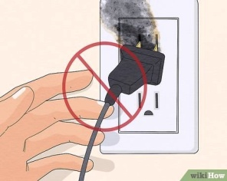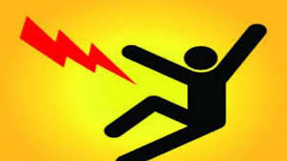
الوثيقة -5-
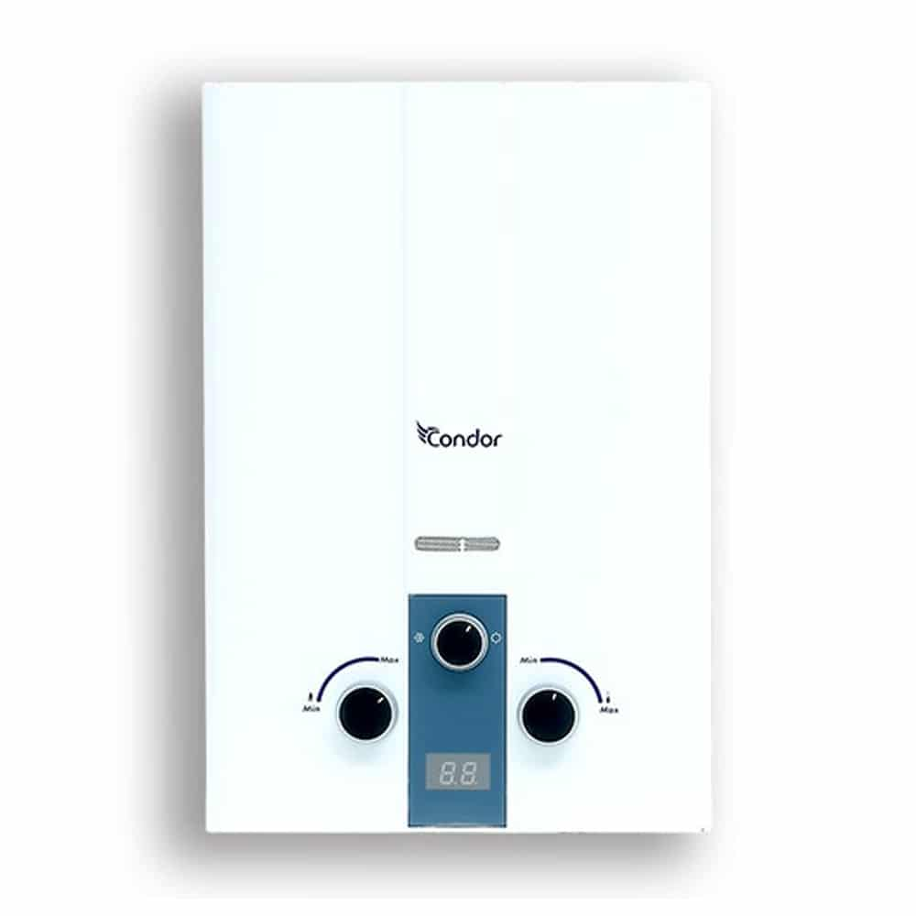
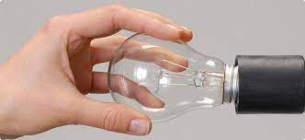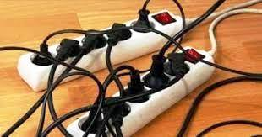
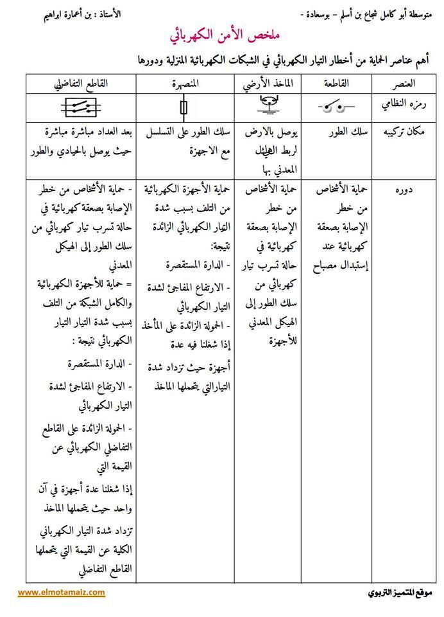
الوثيقة -6-

